Факультет Программной Инженерии и Компьютерной Техники

Лабораторная работа №2

Вариант 310864

Выполнил:

Горин Семён Дмитриевич

Группа P3108

Проверила:

Наумова Надежда Александровна

**Содержание**

Задание 3

Исходный код программы 4

Результат выполнения программы 4

Выводы 4

# Задание

1. Ознакомиться с [документацией](https://se.ifmo.ru/~tony/doc/), обращая особое внимание на классы Pokemon и Move. При дальнейшем выполнении лабораторной работы читать документацию еще несколько раз.
2. Скачать файл Pokemon.jar. Его необходимо будет использовать как для компиляции, так и для запуска программы. Распаковывать его не надо! Нужно научиться подключать внешние jar-файлы к своей программе.
3. Написать минимально работающую программу и посмотреть, как она работает.
4. Создать один из классов покемонов для своего варианта. Класс должен наследоваться от базового класса Pokemon. В конструкторе нужно будет задать типы покемона и его базовые характеристики. После этого попробуйте добавить покемона в сражение.
5. Создать один из классов атак для своего варианта (лучше всего начать с физической или специальной атаки). Класс должен наследоваться от класса PhysicalMove или SpecialMove. В конструкторе нужно будет задать тип атаки, ее силу и точность. После этого добавить атаку покемону и проверить ее действие в сражении. Не забудьте переопределить метод describe, чтобы выводилось нужное сообщение.
6. Если действие атаки отличается от стандартного, например, покемон не промахивается, либо атакующий покемон также получает повреждение, то в классе атаки нужно дополнительно переопределить соответствующие методы (см. документацию). При реализации атак, которые меняют статус покемона (наследники StatusMove), скорее всего придется разобраться с классом Effect. Он позволяет на один или несколько ходов изменить состояние покемона или модификатор его базовых характеристик.
7. 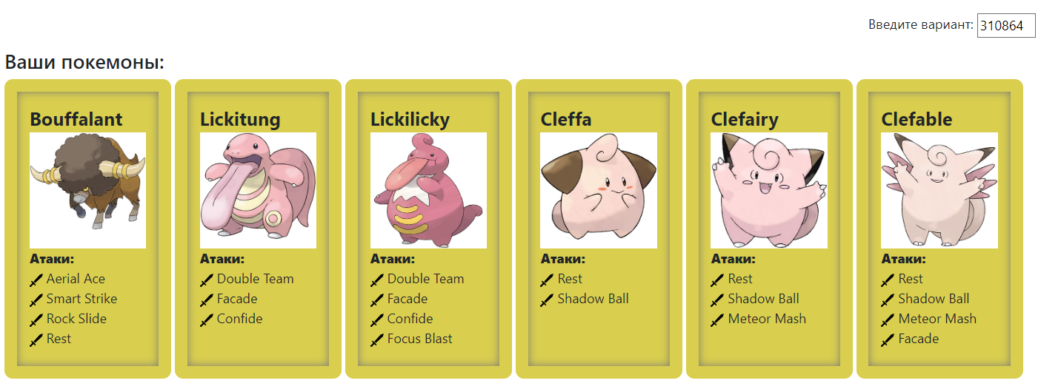Доделать все необходимые атаки и всех покемонов, распределить покемонов по командам, запустить сражение. Покемоны и атаки указаны на рисунке 1.

Рисунок 1

# Исходный код программы

Исходный код доступен для просмотра на [Github](https://github.com/AstroSoup/ITMO.STUDY/tree/main/ITMO.PROGRAMMING/SecondLab/src).

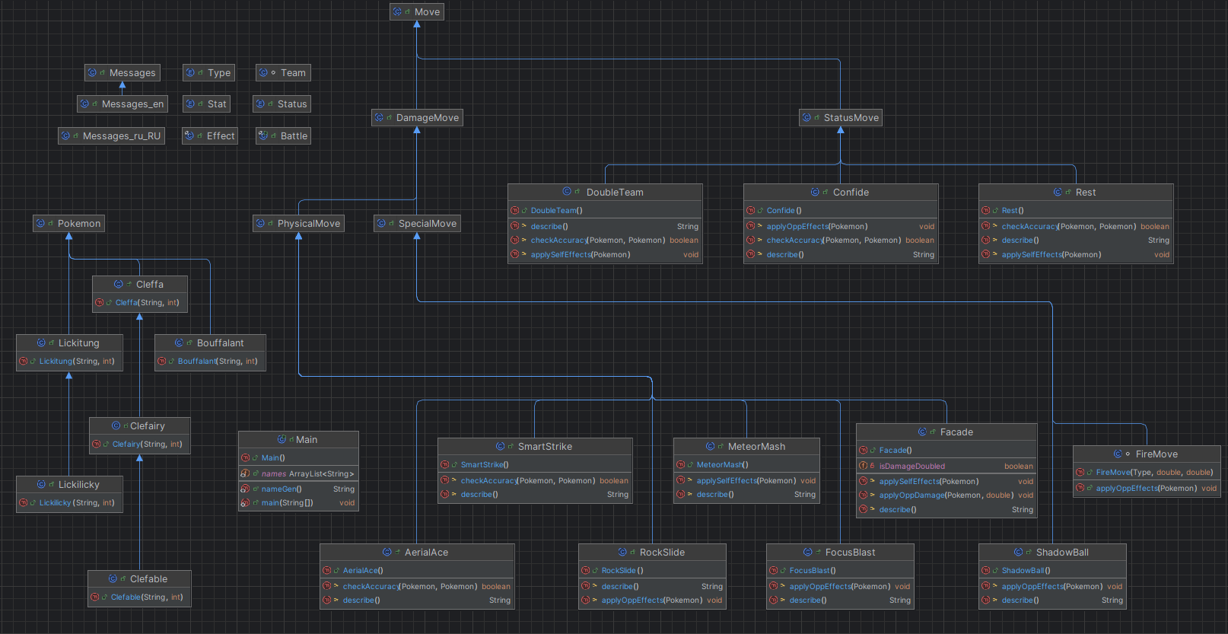Диаграмма классов реализованной объектной модели показана на рисунке 2.

Рисунок

Рисунок 3

# Результат выполнения программы

Результат выполнения программы доступен для просмотра на [Github](https://github.com/AstroSoup/ITMO.STUDY/blob/main/ITMO.PROGRAMMING/SecondLab/output.log).

# Выводы

Во время выполнения лабораторной работы я изучил основы ООП, научился подключать внешние библиотеки, устанавливать кодировку компилируемого файла, а также создавать jar-файлы из нескольких файлов классов и внешних библиотек.